**SENSORES DE NIVEL**

**1.- Medición directa**

Varilla o sonda: Consiste en una varilla o regla graduada, de la longitud conveniente para introducirla dentro del depósito. La determinación del nivel se efectúa por la lectura directa de la longitud mojada por el líquido. En el momento de la lectura el tanque debe estar abierto a presión atmosférica. Se emplea en tanques de agua a presión atmosférica.

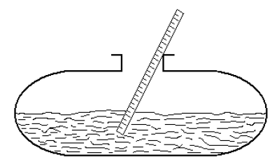

Cinta y plomada: este sistema consta de una cinta graduada y un plomo en la punta. Se emplea cuando es difícil que la varilla tenga acceso al fondo del tanque. También se usa midiendo la distancia desde la superficie del líquido hasta la parte superior del tanque, obteniendo el nivel por diferencia.

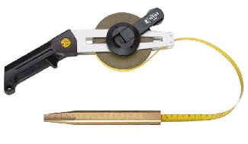

Visor de vidrio: consiste en un tubo de vidrio con su extremo inferior conectado al tanque generalmente mediante tres válvulas (dos de cierre de seguridad en los extremos del tubo, para impedir el escape del líquido en caso de rotura del cristal y una de purga). Funciona por principio de vasos comunicantes. El nivel de vidrio va acompañado de una regla graduada. Se emplea para presiones hasta 7 bar. A presiones más elevadas el vidrio es grueso, de sección rectangular y está protegido por una armadura metálica.

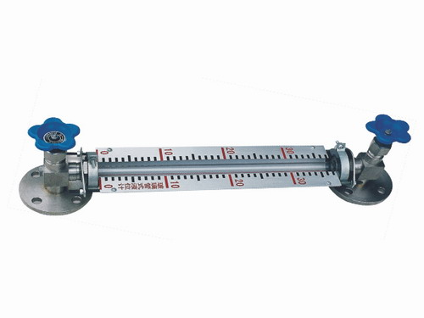

Flotador: Se basan en las variaciones de resistencia de un sensor resistivo producidas por una boya al flotar, y transmitidas a través de un eje al sensor resistivo. Si el sensor resistivo se alimenta mediante un voltaje constante entre sus extremos, aparecerá entre su contacto variable y uno de sus extremos, una señal de voltaje proporcional al giro del eje sensor, y por tanto a la variación del líquido.

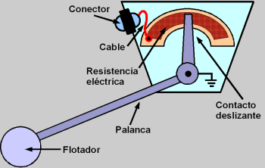

**2.- Medición de presión hidrostática o fuerza**

Manométrico: consiste en un manómetro conectado directamente a la parte inferior del tanque. El manómetro mide la presión debida a la altura de líquido que existe entre el nivel del tanque y el eje del instrumento. Sólo sirve para fluidos limpios, ya que los líquidos sucios pueden hacer perder la elasticidad del fuelle. La medición está limitada a tanques abiertos y el nivel viene influido por las variaciones de densidad del líquido.

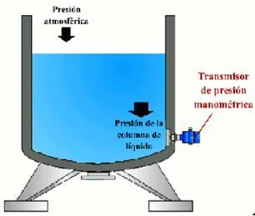

Membrana: Usa una membrana conectada al instrumento receptor por un tubo estanco. El peso de la columna de líquido sobre el área de la membrana comprime el aire interno a una presión igual a la ejercida por la columna de líquido. El instrumento es delicado ya que una fuga del aire contenido en el diafragma destruiría la calibración del instrumento.

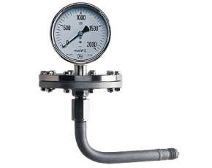

Burbujeo: mediante un regulador de caudal se hace pasar por un tubo (sumergido en el depósito hasta el nivel mínimo), un pequeño caudal de aire o gas inerte hasta producir una corriente continua de burbujas. La presión requerida para producir el flujo continuo de burbujas es una medida de la columna de líquido. Este sistema es muy ventajoso en aplicaciones con líquidos corrosivos o con materiales en suspensión, ya que el fluido no penetra en el medidor ni en la línea de conexión.

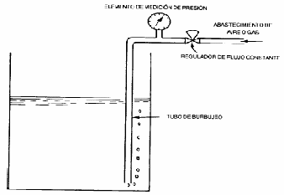

Presión diferencial: consiste en un diafragma en contacto con el líquido del tanque, que permite medir la presión hidrostática en un punto del fondo del tanque. El diafragma forma parte de un transmisor neumático o electrónico de presión diferencial. La precisión de los instrumentos de presión diferencial es bastante buena. El material del diafragma debe ser compatible con el fluido que se encuentra en el tanque.

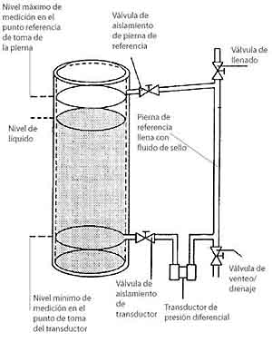

Desplazamiento: está basado en el principio de Arquímedes. Consiste en un flotador parcialmente sumergido en el líquido y conectado mediante un brazo a un tubo de torsión, unido al tanque. Dentro del tubo y unido a su extremo libre hay una varilla que transmite el movimiento de giro a un transmisor exterior al tanque. El ángulo de rotación del extremo libre del tubo de torsión es función directa de la fuerza aplicada. Al subir el nivel, el líquido ejerce un empuje sobre el flotador igual al volumen de la parte sumergida multiplicada por la densidad del líquido, tendiendo a neutralizar su peso propio, así que el esfuerzo medido por el

tubo de torsión será muy pequeño. El instrumento puede usarse en tanques abiertos y cerrados, a presión o a vacío, con una buena sensibilidad, pero presenta el inconveniente del riesgo de depósitos de sólidos o de crecimiento de cristales en el flotador que afectan a la precisión de la medida).

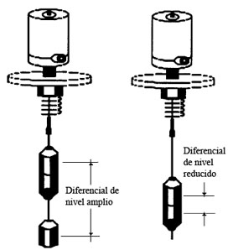

**3.- Medición de características eléctricas del líquido**

Conductividad: consiste en uno o varios electrodos y un relé eléctrico o electrónico que es excitado cuando el líquido moja a dichos electrodos. El líquido debe ser lo suficientemente conductor como para excitar el circuito electrónico. Cuando el líquido moja los electrodos se cierra el circuito electrónico y circula una corriente segura. El relé electrónico dispone de un temporizador de retardo que impide su

enclavamiento ante una ola del nivel del líquido o ante cualquier perturbación momentánea o bien en su lugar se disponen dos electrodos poco separados enclavados eléctricamente en el circuito. El instrumento se usa como alarma o control de nivel alto y bajo, utiliza relés eléctricos o electrónicos, en función de la conductividad del líquido. Es versátil, sin partes móviles, su campo de medida es grande con la limitación física de la longitud de los electrodos. El líquido contenido en el tanque debe tener un mínimo de conductividad y si su naturaleza lo

exige, la corriente debe ser baja para evitar el deterioro del producto.

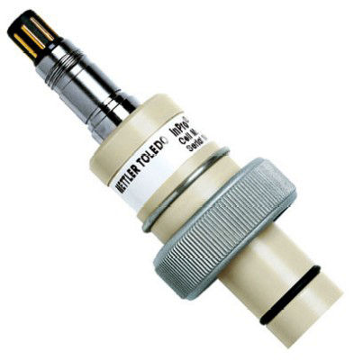

Capacidad: mide la capacidad del condensador formado por el electrodo sumergido en el líquido y las paredes del tanque. La capacidad del conjunto depende linealmente del nivel del líquido. En fluidos no conductores se emplea un electrodo normal y la capacidad total del sistema se compone de la del líquido, la del gas superior y la de las conexiones superiores. En fluidos conductores el electrodo está aislado usualmente con teflón interviniendo las capacidades adicionales entre el material aislante y el electrodo en la zona del líquido y del gas.

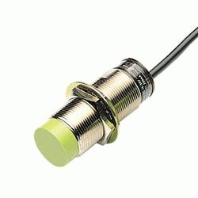

Ultrasonido: se basa en la emisión de un impulso ultrasónico a una superficie reflectante y la recepción del eco del mismo en un receptor. El retardo en la captación del eco depende del nivel del tanque. La medición se hace desde el exterior del tanque. Los sensores trabajan a frecuencias cercanas a 20 KHz. Estas

ondas atraviesan el medio ambiente de gases o vapores con cierto amortiguamiento y se reflejan en la superficie del sólido o del líquido.

Son usados para todo tipo de tanque y líquido o lodo. Pueden usarse en áreas

clasificadas. Son sensibles a la densidad de los fluidos y dan señales erróneas

cuando la superficie del nivel del líquido no es nítida (por ej.: líquido que forme

espuma), ya que se crean falsos ecos de los ultrasonidos.

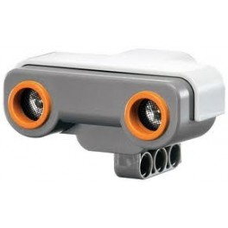

**CARACTERÍSTICAS GENERALES DE LOS SENSORES DE NIVEL**

